# Modulations numériques (1)

**Exercice 1 :**

1. Démontrer la relation suivante :

Indications :



1. Calculer la DSP d’un signal en fonction de la DSP de son enveloppe
2. Calculer les DSP de *i(t)* et *q(t)* en fonction de la DSP de l’enveloppe puis de *s(t).*

**Exercice2 :**

Un bruit blanc à bande étroite a un spectre en puissance (DSP ) représenté sur la figure , représenter puis calculer les spectres de puissances des composantes en quadrature *i(t)* et *q(t)* puis de de l’enveloppe complexe

Calculer les puissances , *i(t)* , et de *q(t)* .

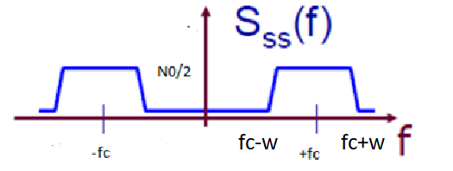

**Exercice3 :**

Un signal modulé autour de la fréquence ,  supposé à bande étroite, passe dans un filtre qui le transforme en un signal  égale à ,  et étant des constantes réelles.

1. Quelle est la fonction de transfert  du filtre ?
2. Quelle est la fonction de transfert  du filtre équivalent en bande de base ?